รายงานการอ้างอิงบทความเรื่อง
“Cryopreservation of a Thermotolerant Lineage of the Coral Reef Dinoflagellate Symbiodinium”
มีการอ้างอิง 1 บทความในวารสาร Coral Reefs ซึ่งอยู่ในฐานข้อมูล Scopus ที่ตีพิมพ์ในเดือนกุมภาพันธ์ 2568
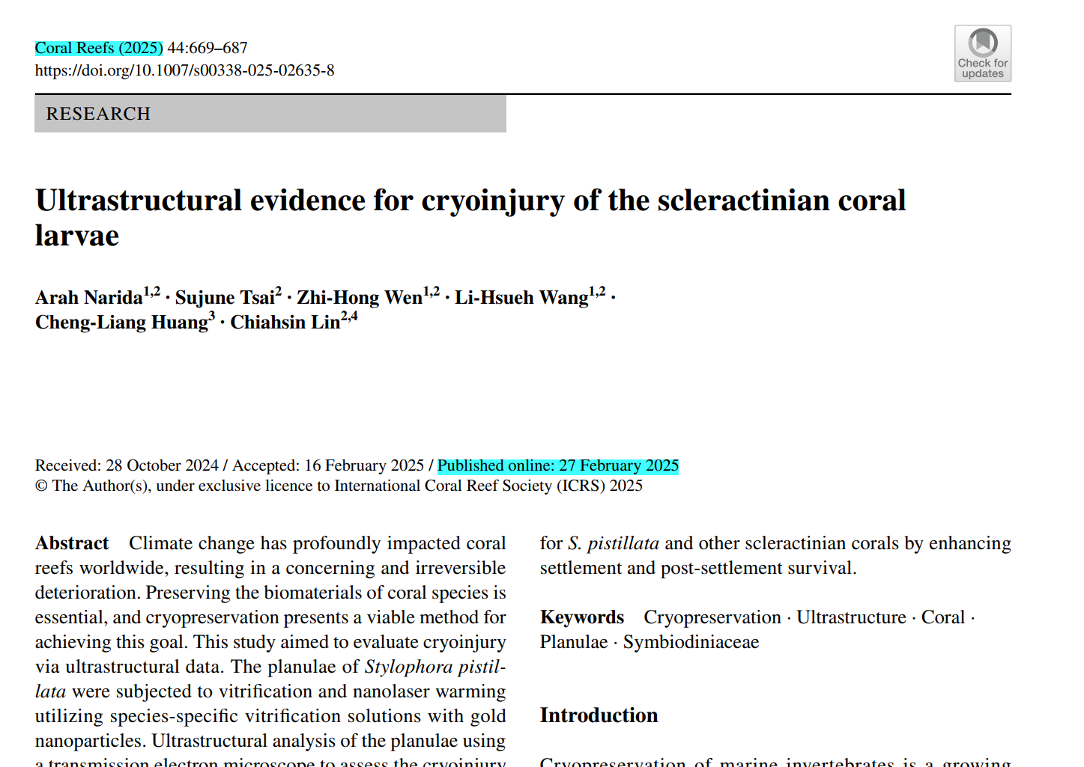
ลิงค์หน้าวารสารที่นำไปอ้างอิง (https://link.springer.com/article/10.1007/s00338-025-02635-8)

